Figuras
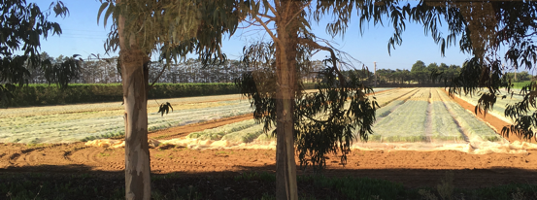
Fig. 2 - Utilização de abrigos na horticultura de ar livre no litoral alentejano: sebes vivas de grande altura (ao fundo) e de pequena altura (à esquerda), e cobertura directa de culturas com material plástico.

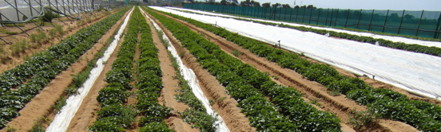
Fig. 1 - A cobertura directa permite, por exemplo, a antecipação da instalação de culturas. Na imagem a cobertura directa de batata-doce efectuou-se num campo protegido do vento

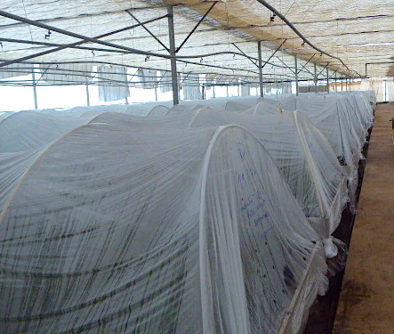
Fig. 3 - Combinação de abrigos: sob a protecção de uma estufa podem aplicar-se outros tipos de abrigos, como túneis pequenos ou ecrãs de sombreamento ou redução das perdas de calor, com o objectivo de alterar as condições climáticas.

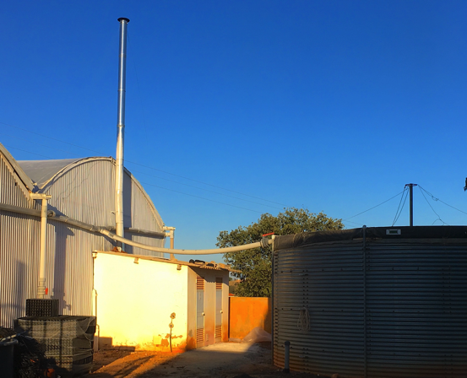
Fig. 4- Recolha da água da chuva: na imagem, a água recolhida nas caleiras normalmente existentes nas estufas é conduzida directamente a um depósito para posterior aproveitamento.
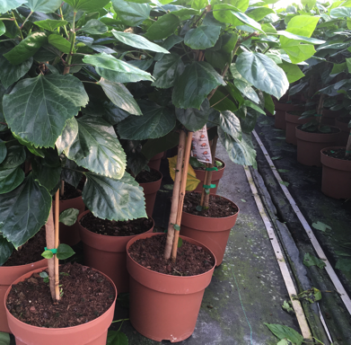

Fig. 5 - Além de medidas preventivas relacionadas com as condições climáticas ou a exclusão de organismos, o cultivo em estufa facilita a utilização de espécies auxiliares no controlo das pragas.

